Муниципальное бюджетное дошкольное образовательное учреждение –
детский сад №7

Конспект НОД
по развитию речи
для подготовительной группы

Тема «Буквы и звуки»

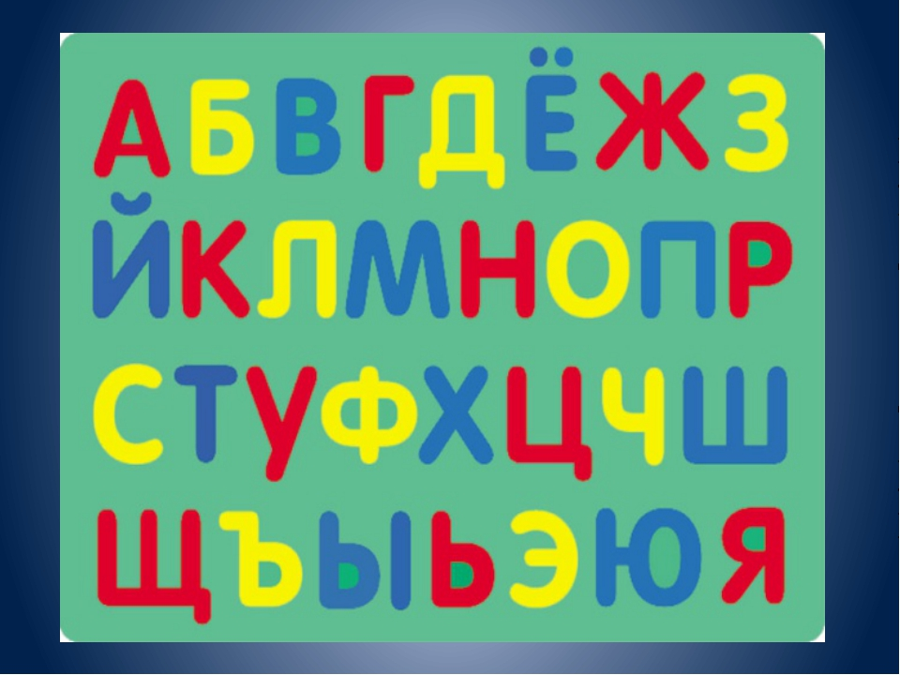

Автор: Салова Елена Викторовна, воспитатель

Екатеринбург
2018

Цель – обобщение представлений о звуках речи и буквах.

Задачи:
Обучающие задачи:
– закрепить знания детей о звуках и буквах, их обозначающих;
- повторить понятия гласных и согласных звуков;
- закрепить умения детей определять наличие заданного звука в слове.
Развивающие задачи:
– развивать речь, внимание, мышление;
– развивать зрительное восприятие, фонематический слух.
Воспитательные задачи:
– воспитывать доброжелательные отношения друг к другу, желание говорить красиво, правильно;
– формировать навыки сотрудничества, самостоятельность, инициативность.
Планируемый результат:
- уметь применить усвоенные знания;
- уметь внимательно слушать и отвечать на вопросы;
- проявлять интерес к участию в совместных развивающих играх.

Форма совместной деятельности: игровая, коммуникативная.
Форма организации: коллективная, подгрупповая.
Интеграция образовательных областей: «Речевое развитие», «Социально-коммуникативное развитие».
Учебно-методический комплект:
Средства:
- наглядные – алфавит, плакаты «Гласные звуки», «Согласные звуки», презентация «Буквы и звуки»;
- оборудование – интерактивная доска;
- материалы и инструменты – лист белой бумаги, карандаш, задания с ребусами.

Ход занятия
Создание проблемной ситуации
Воспитатель привлекает внимание детей.
Воспитатель. Ребята, нам пришло письмо. Давайте его прочтем?
«Здравствуйте, ребята! Меня зовут Маша. У меня произошла очень неприятная история – я поссорилась со звуками. Это случилось, когда я выучила все буквы и научилась читать и писать. Однажды я сказала, что буквы важнее звуков, а звуки на меня обиделись и ушли… теперь мне очень трудно жить. Помогите мне снова подружиться с ними.»
Воспитатель. Какое интересное письмо. Давайте разберемся, что же случилось и почему Маше сейчас трудно живется? Как вы думаете?
Ответы детей.
Воспитатель. Правильно, ребята. С помощью звуков мы разговариваем, а Маша сейчас не может общаться. Видимо, поэтому она нам и написала письмо. Поможем Маше снова подружиться со звуками?
Ответы детей.
Актуализация знаний детей
Воспитатель. Хорошо. Тогда вспомним, что такое звук и буква. В чем их отличие?
Ответы детей (звуки мы слышим и произносим, а буквы – пишем, видим и читаем).
Презентация «Звуки и буквы». Слайд 2 (Звуки). Слайд 3 (Буквы).
Воспитатель. Отлично! Скажите, а какие бывают буквы?
Ответы детей (гласные и согласные). Слайд 4.
Воспитатель. А как отличить гласные от согласных?
Ответы детей (гласные можно пропеть).
Воспитатель. Правильно. Я хочу предложить вам собрать для Маши эти звуки. Поиграем в игру.
Игровая деятельность
Дети делятся на две группы. Первая группа хлопает в ладоши, когда воспитатель называет гласные звуки, а вторая топает ногами – на согласные звуки.
Коммуникативная деятельность
Воспитатель. Ребята, вы правильно определили буквы. А сейчас мы поиграем еще в одну игру. Она называется «Найди ошибку». Вам нужно посмотреть на экран и найти ошибку.
Слайд 5 (среди гласных букв одна согласная).
Слайд 6 (среди согласных букв одна гласная).
Воспитатель. Вы отлично справились с заданием! Но мы про кого-то забыли… Мы с вами говорили про гласные и согласные буквы и звуки, а есть ли буквы, у которых нет своего звука?
Ответы детей (мягкий и твердый знаки). Слайд 7.
Воспитатель. Молодцы! А зачем они нам нужны?
Ответы детей (мягкий – для смягчения согласных, твердый – для разделения).
Воспитатель. Отлично! Мы соберем все звуки в копилку и передадим Маше. Я уверена, что она с ними снова подружится. Но звуки хитрые! Они спрятались. Хотят с нами поиграть!
Игровая деятельность
Воспитатель. А сейчас поиграем еще в одну игру. Посмотрите на экран. Перед вами несколько предметов. Мы разделимся на команды. Каждая команда должна назвать предметы с определенным звуком. Первая – со звуком «И», вторая – со звуком «К», третья – со звуком «Р», четвертая – со звуком «О».
Слайд 8 (изображения предметов).
Ответы детей.
Воспитатель. А где находится этот звук в слове?
Ответы детей.
Динамическая пауза
Вновь у нас физкультминутка,
Наклонились, ну-ка, ну-ка!
Распрямились, потянулись,
А теперь назад прогнулись. (Наклоны вперёд и назад.)
Разминаем руки, плечи,
Чтоб сидеть нам было легче,
Чтоб писать, читать, считать
И совсем не уставать. (Рывки руками перед грудью.)
Голова устала тоже.
Так давайте ей поможем!
Вправо-влево, раз и два.
Думай, думай, голова. (Вращение головой.)
Хоть зарядка коротка,
Отдохнули мы слегка. (Дети садятся за парты.)

Проверка знаний детей
Воспитатель. Ребята, мы с вами нашли звуки. А они снова хотят поиграть!
Предположения детей.
Воспитатель. Мы с вами пройдем сложное испытание! Каждому из вас я раздам листок с заданием. Вам нужно будет составить слово из первых букв изображенных предметов. Для начала попробуем сделать это вместе. Посмотрите на экран.
Слайд 9 (ребус). Совместное решение ребуса.
Воспитатель. А теперь каждый решит свой ребус самостоятельно!
Самостоятельное решение ребуса.
Воспитатель. Проверим, что у вас получилось?
Проверка правильности решение ребуса. Помощь тем, кто не справился.
Рефлексия
Воспитатель. Ребята, а теперь собираем все звуки в копилочку!
Слайд 10.
Ура! Маша снова подружится со звуками! Вам понравилось, как мы провели сегодня время?
Что вам понравилось больше всего? А что было для вас трудно сделать?
Слайд 11.
Вы сегодня умнички!

